TÍTULO DO TRABALHO

Nome Completo do Autor 1
Filiação (Instituição)
e-mail

Nome Completo do Autor 2
Filiação(Instituição)
e-mail

Nome Completo do Autor 3
Filiação(Instituição)
e-mail
Nome Completo do Autor 4
Filiação
e-mail
(Em casos excepcionais poderão enviar artigos com até 7 autores)

RESUMO: A elaboração do resumo deve comunicar os principais achados e a relevância do estudo de forma concisa e clara. Para isso, deve-se seguir uma estrutura lógica que inclua os objetivos, a metodologia, os resultados e as conclusões do trabalho. Inicie identificando o objetivo geral do estudo. Em seguida, descreva brevemente os métodos utilizados para a coleta e análise dos dados, destacando as técnicas e instrumentos aplicados. A seguir, apresente os resultados mais significativos, enfatizando os dados que sustentam as conclusões do estudo. Conclua o resumo com as implicações desses achados, sua relevância para a área de estudo e possíveis direções para pesquisas futuras. É essencial que o resumo seja escrito utilizando linguagem técnica e objetiva. Evite detalhes excessivos e discussões aprofundadas, pois o resumo deve fornecer uma visão geral e não uma análise completa. Atente-se às normas de formatação: utilize a fonte Arial, tamanho 10, texto justificado e espaçamento simples (1,0). Além disso, é importante que o termo "Resumo" seja destacado em negrito, para facilitar a identificação da seção. O resumo deve ter no mínimo 200 e no máximo 300 palavras, garantindo que seja suficientemente detalhado, mas sem exceder o limite estipulado. Ao seguir essas diretrizes, você assegurará que seu resumo seja claro, conciso e eficaz na comunicação dos pontos essenciais do seu trabalho científico.

PALAVRAS-CHAVE: Palavra 1. Palavra 2. Palavras 3. Palavra 4. Palavra 5. Coloque no mínimo 3 palavras chaves e no máximo 5 palavras chaves separadas por um ponto.

ABSTRACT: The abstract must be in English.

KEYWORDS: Word 1. Word 2. Word 3. Word 4. Word 5. Enter at least 3 keywords and a maximum of 5 keywords separated by a period.

INTRODUÇÃO
A introdução de um artigo cientifico é uma das partes mais importantes do trabalho, pois é nela que o pesquisador apresenta o tema a ser estudado, justifica sua relevância e estabelece as bases para o desenvolvimento do projeto. A introdução precisa ser elaborada de forma clara e objetiva, para que o leitor possa compreender rapidamente o objetivo do trabalho e sua importância.
Para elaborar uma introdução de um artigo científico, é importante seguir algumas etapas que garantam uma apresentação adequada do trabalho. Vejamos cada uma delas:
Apresentação do tema: a primeira etapa da introdução é a apresentação do tema que foi estudado. É importante que essa parte seja escrita de forma clara e objetiva, para que o leitor possa compreender imediatamente o que será abordado no artigo.
Relevância do tema: em seguida, o pesquisador deve apresentar a relevância do tema. É importante destacar a importância do assunto na área de pesquisa em que se insere, bem como os possíveis impactos do trabalho na sociedade em geral.
Objetivos do artigo: os objetivos do artigo devem ser apresentados de forma clara e objetiva, para que o leitor compreenda os resultados que se pretende alcançar com o desenvolvimento do artigo.
Lembre-se de que a introdução é a primeira parte do trabalho que o leitor irá ler, por isso, é importante que ela seja clara, objetiva e instigue a curiosidade do leitor. Busque apresentar o tema de forma interessante e atraente, e utilize argumentos que justifiquem a importância da pesquisa e sua contribuição para a área de estudo.

REFERENCIAL TEÓRICO
O referencial teórico é uma seção importante, pois nela são apresentados os autores, livros, correntes teóricas, documentos e fontes em geral que fundamentam a pesquisa. Nesta parte do trabalho, o pesquisador deve demonstrar o conhecimento aprofundado da literatura existente sobre o tema estudado, fazendo uma análise crítica das contribuições relevantes para o desenvolvimento do estudo. É importante identificar as teorias e conceitos-chave que sustentam a investigação, mostrando como eles se relacionam com os objetivos da pesquisa. A seleção das fontes deve ser criteriosa, incluindo obras clássicas e contemporâneas que oferecem diferentes perspectivas sobre o assunto. Documentos legais, relatórios técnicos e artigos de revistas científicas também são essenciais para enriquecer o referencial teórico e garantir a robustez do trabalho. O pesquisador deve discutir como esses recursos teóricos foram aplicados em estudos anteriores, destacando as lacunas que a pesquisa pretende preencher. Além disso, é fundamental situar a pesquisa no contexto acadêmico mais amplo, explicando sua relevância e potencial contribuição para a área de estudo. Ao elaborar o referencial teórico, deve-se adotar uma linguagem clara e objetiva, evitando jargões e termos excessivamente técnicos, para garantir que o leitor compreenda facilmente as bases teóricas do trabalho. É igualmente importante que as fontes sejam citadas de acordo com as normas de referência apropriadas, assegurando a credibilidade e a integridade acadêmica da pesquisa. Dessa forma, o referencial teórico não só apoia a estrutura argumentativa do trabalho, mas também demonstra a capacidade do pesquisador de dialogar criticamente com a literatura existente e contribuir de forma significativa para o avanço do conhecimento na área.

Apresentação de Quadros, Tabelas e Figuras

Quadro 1 – Título do Quadro
Título da coluna | Título da coluna | Título da coluna
Dados | Dados | Dados
Dados | Dados | Dados
Dados | Dados | Dados
Fonte:

Texto
Os quadros seguem o mesmo formato das tabelas. Os quadros não trazem dados ou números, mas textos, DEVEM SER FECHADOS NAS LATERAIS.

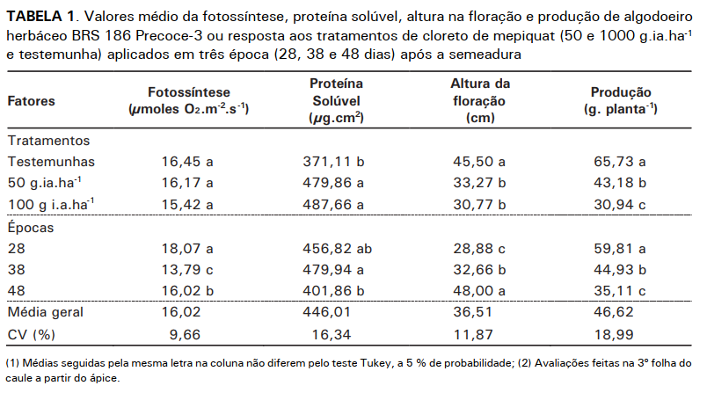

Texto (Descrição do conteúdo da tabela, quadro ou figura).

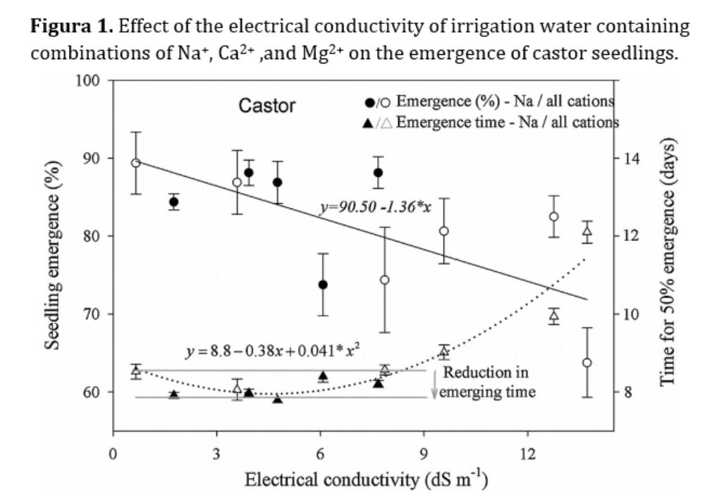

Exemplos de citação direta curtas:
Com um autor:
De acordo com Freire (1996, p. 89), “não há diálogo, verdadeiro, se não há humildade, se não há amor, se não há fé nos homens”.

Com dois autores:
Conforme Chiavenato e Sapiro (2003, p. 45), “o planejamento estratégico é um processo contínuo, que busca adaptar a organização às mudanças externas e internas para alcançar seus objetivos de forma eficiente e eficaz”

Com três ou mais autores:

Segundo Robbins, Judge e Sobral (2010, p. 378), “a liderança eficaz é aquela capaz de inspirar, motivar e alinhar os objetivos individuais aos organizacionais, criando um ambiente de confiança e comprometimento”. Esse entendimento reforça que as habilidades interpessoais são fundamentais para o sucesso de qualquer gestor.

Exemplos de citação direta longa (mais de três linhas)
De acordo com Demo (1995, p. 37):
A pesquisa não é apenas uma exigência acadêmica ou burocrática, mas um processo formativo fundamental, pois somente pela pesquisa se pode aprender a pensar criticamente. O pesquisador precisa manter postura ética e comprometida com a produção de conhecimento relevante, além de desenvolver capacidade de questionar, analisar e propor soluções. É nesse exercício que se aprende a dialogar com diferentes fontes, a contextualizar informações e a construir saberes que sejam socialmente significativos e transformadores.
Observação: Para as citações no final da frase o(os) sobrenome(s) do(s) autor(es) será(ão) utilizado(s) com apenas a letra inicial maiúscula.

METODOLOGIA
A metodologia em um artigo científico se refere aos procedimentos, técnicas e ferramentas utilizados para coletar, analisar e interpretar os dados que foram utilizados para responder ao problema da pesquisa e alcançar os objetivos estabelecidos. A escolha da metodologia depende do tipo de pesquisa a ser realizada e dos objetivos propostos. Existem diversas metodologias, como a pesquisa bibliográfica, a pesquisa e campo, a pesquisa experimental, entre outras. Na metodologia, devem ser descritas as etapas da pesquisa, desde a coleta dos dados até a análise e interpretação dos resultados. É importante que a metodologia seja detalhada e clara, para que outros pesquisadores possam replicar o estudo. Além disso, é fundamental que a metodologia escolhida seja adequada para responder ao problema da pesquisa e atingir os objetivos propostos. A metodologia é uma parte fundamental de um artigo científico, pois a sua adequada escolha e descrição permitem a validação dos resultados obtidos e a confiabilidade do estudo como um todo.

ANÁLISE E DISCUSSÃO DOS RESULTADOS
Os resultados são as conclusões e informações obtidas a partir da análise e interpretação dos dados coletados durante o estudo. Eles devem estar diretamente relacionados aos objetivos da pesquisa e às perguntas de pesquisa formuladas. Os resultados podem ser qualitativos ou quantitativos, dependendo do tipo de pesquisa e dos dados coletados. Podem incluir descobertas, novas informações, correlações, associações, entre outros achados relevantes para a área de estudo. Os resultados devem ser descritos de forma clara e objetiva.

CONSIDERAÇÕES FINAIS
Esta seção deve apresentar uma síntese clara e objetiva dos principais resultados discutidos no artigo, destacando suas contribuições científicas, implicações práticas e limitações do estudo. É importante evitar a repetição literal do resumo ou da introdução. Recomenda-se que o autor aponte perspectivas para futuras pesquisas e sugestões para o aprofundamento do tema, reforçando a relevância do trabalho realizado. As considerações finais devem manter coesão com os objetivos propostos e evidenciar como foram atendidos ao longo do artigo.

REFERÊNCIAS DE LIVRO COM UM AUTOR:

SOBRENOME, Nome. Título: subtítulo (se houver). Edição (se houver). Local de publicação: Editora, ano de publicação da obra.
Exemplo: LOPES JÚNIOR, Aury. Direito processual penal: parte geral. 9. ed. São Paulo: Saraiva, 2012.

REFERÊNCIAS DE LIVRO COM DOIS AUTORES:

SOBRENOME, Nome; SOBRENOME, Nome; Título: subtítulo (se houver). Edição (se houver). Local: Editora, ano de publicação.

BITENCOURT, Cezar Roberto; JESUS, Damásio E. de. Manual de direito penal: parte geral. 2. ed. São Paulo: Saraiva, 2010.

REFERÊNCIAS DE LIVRO TRÊS AUTORES:

SOBRENOME, Nome; SOBRENOME, Nome; SOBRENOME, Nome
Título: subtítulo (se houver). Edição (se houver). Local: Editora, ano de publicação.

DE MORAES, Dênis; RAMONET, Ignacio; SERRANO, Pascual. Mídia, poder e contrapoder: da concentração monopólica à democratização da comunicação. 1. ed. São Paulo: Boitempo, 2015.

REFERÊNCIA DE CAPÍTULO DE LIVRO:

SOBRENOME, Nome; SOBRENOME, Nome. Título do capítulo: subtítulo (se houver). In: SOBRENOME, Nome (Org.). Título do livro: subtítulo (se houver). Edição (se houver). Local: Editora, ano. p. páginas inicial-final do capítulo

REFERÊNCIA DE ARTIGO PUBLICADO EM REVISTA:
SOBRENOME, Nome; SOBRENOME, Nome. Título do artigo: subtítulo (se houver). Título da Revista, local de publicação, volume, número, páginas inicial-final, mês (se houver) ano.
SILVA, Maria Aparecida; SOUZA, João Carlos. Educação inclusiva: desafios e perspectivas. Revista Brasileira de Educação, São Paulo, v. 25, n. 78, p. 112-130, jan./mar. 2020.

REFERÊNCIA DE ARTIGO PUBLICADO EM ANAIS DE EVENTO:

SOBRENOME, Nome. Título do trabalho apresentado. In: TÍTULO DO EVENTO, nº do evento, ano de realização, local (cidade de realização). Título do documento (anais, resumos, etc.). Local: Editora, ano de publicação. Páginas inicial-final.

ALMEIDA, Fernanda Souza; PEREIRA, Lucas Silva. Avaliação da aprendizagem em ambientes virtuais: desafios e possibilidades. In: CONGRESSO INTERNACIONAL DE EDUCAÇÃO A DISTÂNCIA, 8., 2019, Florianópolis. Anais... Florianópolis: Associação Brasileira de Educação a Distância, 2019. p. 145-158.

REFERÊNCIA DE TESE OU DISSERTAÇÃO

SOBRENOME, Nome. Título da tese: subtítulo (se houver). Ano de defesa. Tese (Doutorado em [nome do programa ou área]) – Nome da instituição, local da instituição, ano.

MACIEL, Carlos Silva. O papel da tecnologia no ensino de Física: perspectivas de professores da educação básica. 2020. Tese (Doutorado em Educação) – Veni Creator Christian University, Orlando, 2024.

SOBRENOME, Nome. Título da dissertação: subtítulo (se houver). Ano de defesa. Dissertação (Mestrado em [nome do programa ou área]) – Nome da instituição, local da instituição, ano.

MACIEL, Carlos Silva. O papel da tecnologia no ensino de Física: perspectivas de professores da educação básica. 2020. Dissertação (Mestrado em Educação) – Veni Creator Christian University, Orlando, 2024.

REFERÊNCIA DE SITES

SOBRENOME, Nome (se houver). Título da página ou do texto. Nome do site, ano de publicação ou atualização. Disponível em: <URL>. Acesso em: dia mês abreviado. ano.

OMS. Saúde mental: fortalecer a resposta global. Organização Mundial da Saúde, 2023. Disponível em: https://www.who.int/pt/news-room/fact-sheets/detail/mental-health-strengthening-our-response. Acesso em: 22 jun. 2025.

(O artigo deverá constar no mínimo 8 páginas e no máximo 12 páginas, com as referências)

